Задание для обучающихся с применением дистанционных образовательных технологий и электронного обучения
Дата: 03.06.2020г.
Группа Э-17
Учебная дисциплина: Астрономия
Тема занятия: ЗВЕЗДНЫЕ СКОПЛЕНИЯ 2.
Форма: Изучение нового материала
Содержание занятия: изучить предложенный материал,
- выписать этапы жизненного цикла звёзд;
- провести классификацию видов звёзд по цвету и размерам;
- провести классификацию двойных звёзд. Привести примеры ;
- сравнить особенности новых, сверхновых и гиперновых звёзд;
- выписать особенности нейтронных звёзд;
- выписать особенности пульсаров;
- выписать особенности цефеид. Привести примеры цефеид. Назвать виды цефеид

Находясь на различных стадиях своего эволюционного развития, звезды подразделяются на нормальные звезды, звезды карлики, звезды гиганты.
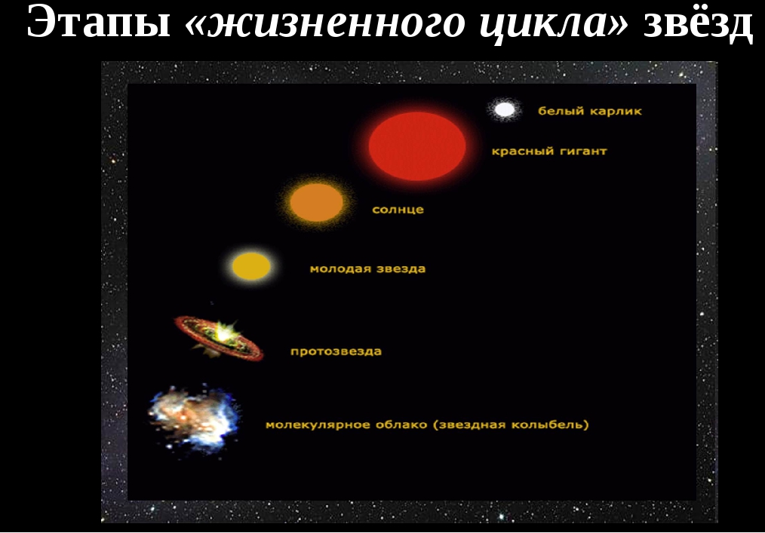
Нормальные звезды, это и есть звезды главной последовательности. К ним относится и наше Солнце. Иногда такие нормальные звезды, как Солнце, называют желтыми карликами.
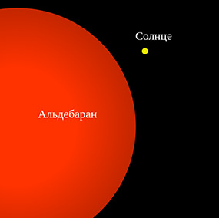 | Жёлтый карлик  Жёлтый карлик – тип небольших звёзд главной последовательности, имеющих массу от 0,8 до 1,2 массы Солнца и температуру поверхности 5000–6000 K.  Время жизни жёлтого карлика составляет в среднем 10 миллиардов лет.  После того, как сгорает весь запас водорода, звезда во много раз увеличивается в размере и превращается в красный гигант. Примером такого типа звёзд может служить Альдебаран.

Красный гигант
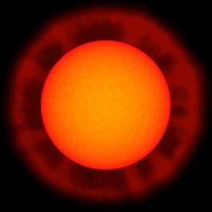 | Красный гигант выбрасывает внешние слои газа, образуя тем самым планетарные туманности, а ядро коллапсирует в маленький, плотный белый карлик.  Красный гигант – это крупная звезда красноватого или оранжевого цвета. Образование таких звезд возможно как на стадии звездообразования, так и на поздних стадиях их существования.
На ранней стадии звезда излучает за счет гравитационной энергии, выделяющейся при сжатии, до того момента пока сжатие не будет остановлено начавшейся термоядерной реакцией.
На поздних стадиях эволюции звезд, после выгорания водорода в их недрах, звезды сходят с главной последовательности и перемещаются в область красных гигантов и сверхгигантов диаграммы Герцшпрунга – Рассела: этот этап длится примерно 10% от времени «активной» жизни звезд, то есть этапов их эволюции, в ходе которых в звездных недрах идут реакции нуклеосинтеза.
Звезда гигант имеет сравнительно низкую температуру поверхности, около 5000 градусов. Огромный радиус, достигающий 800 солнечных и за счет таких больших размеров огромную светимость. Максимум излучения приходится на красную и инфракрасную область спектра, потому их и называют красными гигантами.
Крупнейшие из гигантов превращаются в красных супергигантов. Звезда под названием Бетельгейзе из созвездия Орион – самый яркий пример красного супергиганта.
Звезды карлики являются противоположностью гигантов и могут быть следующие
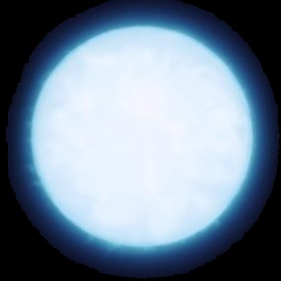 | Белый карлик  Белый карлик – это то, что остаётся от обычной звезды с массой, не превышающей 1,4 солнечной массы, после того, как она проходит стадию красного гиганта.  Из-за отсутствия водорода термоядерная реакция в ядре таких звезд не происходит.  Белые карлики – очень плотные. По размеру они не больше Земли, но массу их можно сравнить с массой Солнца.  Это невероятно горячие звёзды, их температура достигает 100 000 градусов и более. Они сияют за счёт своей оставшейся энергии, но со временем она заканчивается, и ядро остывает, превращаясь в чёрного карлика.

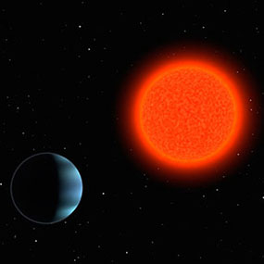 | Красный карлик  Красные карлики – самые распространённые объекты звёздного типа во Вселенной. Оценка их численности варьируется в диапазоне от 70 до 90% от числа всех звёзд в галактике. Они довольно сильно отличаются от других звезд.  Масса красных карликов не превышает трети солнечной массы (нижний предел массы — 0,08 солнечной, далее идут коричневые карлики), температура поверхности достигает 3500 К. Красные карлики имеют спектральный класс M или поздний K. Звезды этого типа испускают очень мало света, иногда в 10 000 раз меньше Солнца.

Учитывая их низкое излучение, ни один из красных карликов не виден с Земли невооружённым глазом. Даже ближайший к Солнцу красный карлик Проксима Центавра (самая близкая к Солнцу звезда в тройной системе) и ближайший одиночный красный карлик, звезда Барнарда, имеют видимую звёздную величину 11,09 и 9,53 соответственно. При этом невооружённым взглядом можно наблюдать звезду со звёздной величиной до 7,72.
Из-за низкой скорости сгорания водорода красные карлики имеют очень большую продолжительность жизни – от десятков миллиардов до десятков триллионов лет (красный карлик с массой в 0,1 массы Солнца будет гореть 10 триллионов лет).
В красных карликах невозможны термоядерные реакции с участием гелия, поэтому они не могут превратиться в красные гиганты. Со временем они постепенно сжимаются и всё больше нагреваются, пока не израсходуют весь запас водородного топлива.
Постепенно, согласно теоретическим представлениям, они превращаются в голубые карлики – гипотетический класс звёзд, пока ни один из красных карликов ещё не успел превратиться в голубого карлика, а затем – в белые карлики с гелиевым ядром.

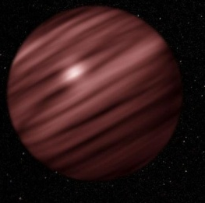 | Коричневый карлик  Коричневый карлик – субзвездные объекты (с массами в диапазоне примерно от 0,01 до 0,08 массы Солнца, или, соответственно, от 12,57 до 80,35 массы Юпитера и диаметром примерно равным диаметру Юпитера), в недрах которых, в отличие от звезд главной последовательности, не происходит реакции термоядерного синтеза c превращением водорода в гелий.  Минимальная температура звёзд главной последовательности составляет порядка 4000 К, температура коричневых карликов лежит в промежутке от 300 до 3000 К. Коричневые карлики на протяжении своей жизни постоянно остывают, при этом чем крупнее карлик, тем медленнее он остывает.

Субкоричневые карлики
Субкоричневые карлики или коричневые субкарлики – холодные формирования, по массе лежащие ниже предела коричневых карликов. Масса их меньше примерно одной сотой массы Солнца или, соответственно, 12,57 массы Юпитера, нижний предел не определён. Их в большей мере принято считать планетами, хотя к окончательному заключению о том, что считать планетой, а что – субкоричневым карликом научное сообщество пока не пришло.

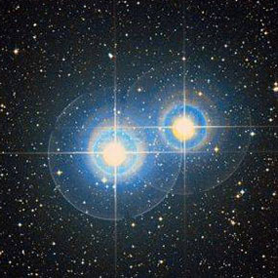 | Черный карлик  Черные карлики – остывшие и вследствие этого не излучающие в видимом диапазоне белые карлики. Представляет собой конечную стадию эволюции белых карликов. Массы черных карликов, подобно массам белых карликов, ограничиваются сверху 1,4 массами Солнца.

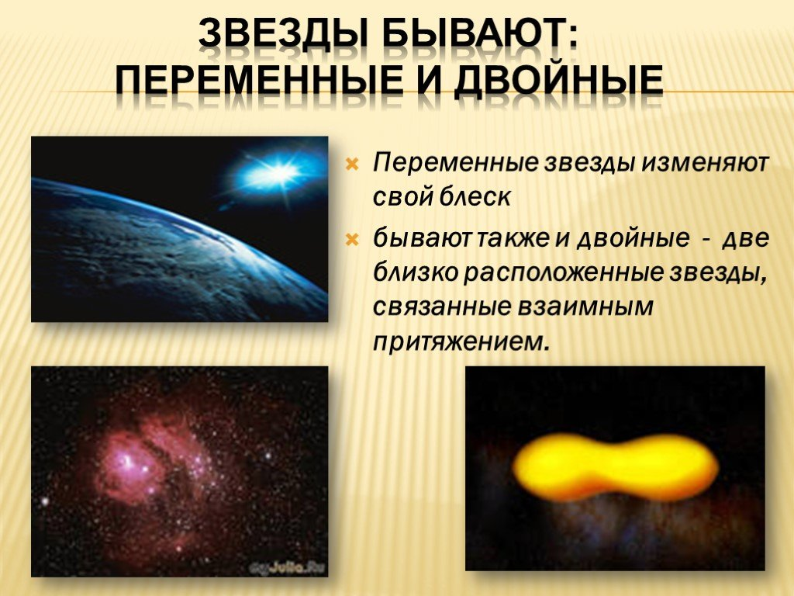

Двойная звезда
Двойная звезда – это две гравитационно связанные звезды, обращающиеся вокруг общего центра масс.
Иногда встречаются системы из трех и более звезд, в таком общем случае система называется кратной звездой.
В тех случаях, когда такая звездная система не слишком далеко удалена от Земли, в телескоп удается различить отдельные звезды. Если же расстояние значительное, то понять, что перед астрономами двойная звезда удается только по косвенным признакам – колебаниям блеска, вызываемым периодическими затмениями одной звезды другою и некоторым другим.
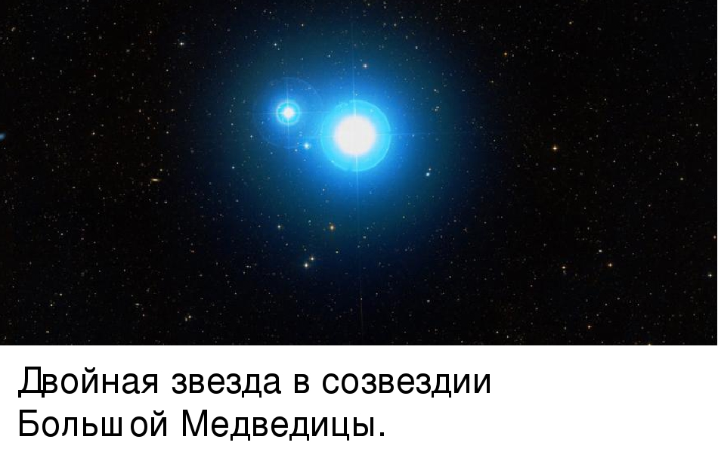

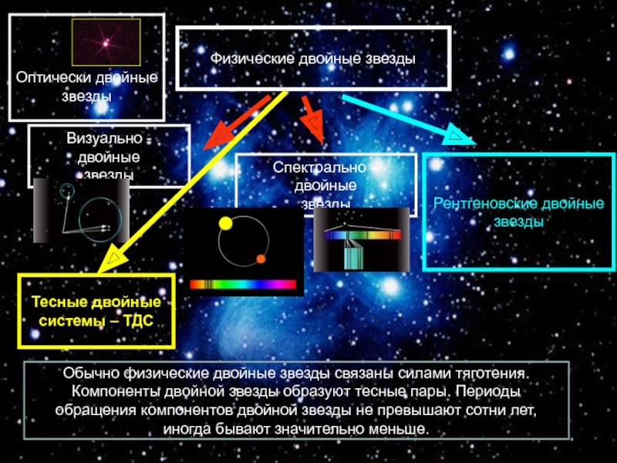

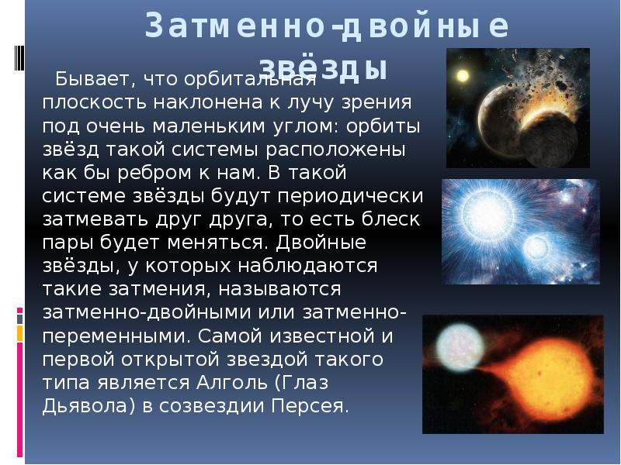

Новая звезда
Звезды, светимость которых внезапно увеличивается в 10 000 раз. Новая звезда представляет собой двойную систему, состоящую из белого карлика и звезды-компаньона, находящейся на главной последовательности. В таких системах газ со звезды постепенно перетекает на белый карлик и периодически там взрывается, вызывая вспышку светимости.

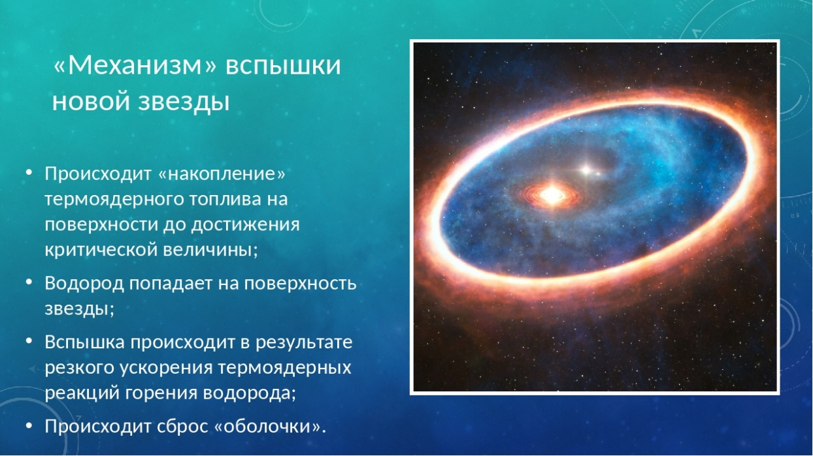

Сверхновая звезда
Сверхновая звезда – это звезда, заканчивающая свою эволюцию в катастрофическом взрывном процессе. Вспышка при этом может быть на несколько порядков больше чем в случае новой звезды. Столь мощный взрыв есть следствие процессов, протекающих в звезде на последний стадии эволюции.
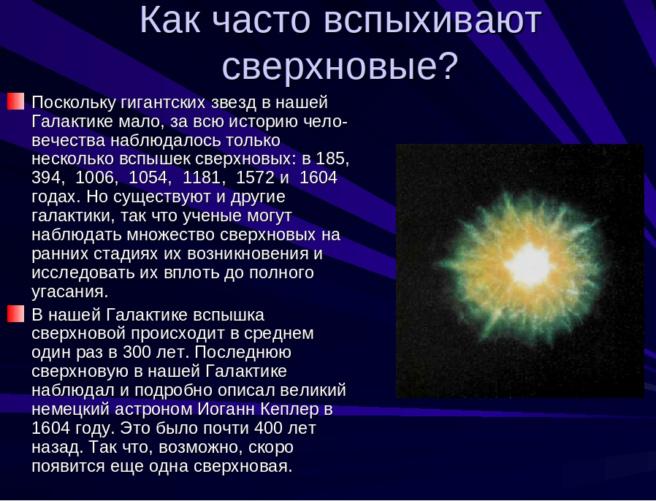

Нейтронная звезда

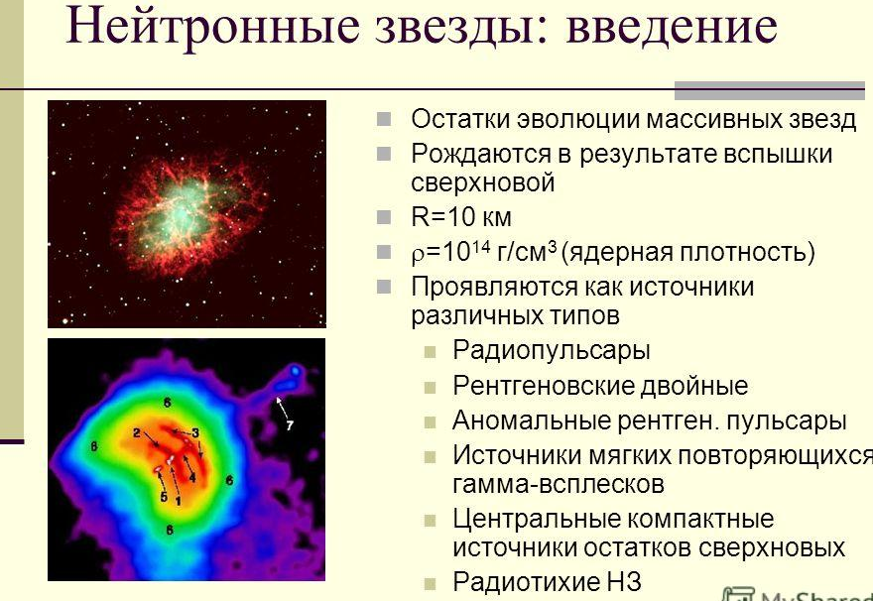
Нейтронные звезды (НЗ) – это звездные образования с массами порядка 1,5 солнечных и размерами, заметно меньшими белых карликов, типичный радиус нейтронной звезды составляет, предположительно, порядка 10—20 километров.
Они состоят в основном из нейтральных субатомных частиц – нейтронов, плотно сжатых гравитационными силами. Плотность таких звезд чрезвычайно высока, она соизмерима, а по некоторым оценкам, может в несколько раз превышать среднюю плотность атомного ядра. Один кубический сантиметр вещества НЗ будет весить сотни миллионов тонн. Сила тяжести на поверхности нейтронной звезды примерно в 100 млрд раз выше, чем на Земле.
В нашей Галактике, по оценкам ученых, могут существовать от 100 млн до 1 млрд нейтронных звёзд, то есть где-то по одной на тысячу обычных звёзд.
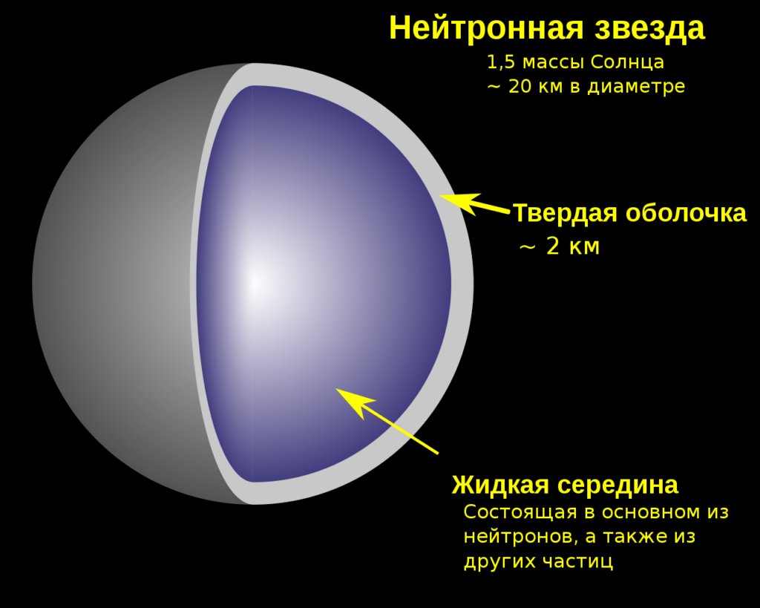

Пульсары
Пульсары – космические источники электромагнитных излучений, приходящих на Землю в виде периодических всплесков (импульсов).
Согласно доминирующей астрофизической модели, пульсары представляют собой вращающиеся нейтронные звёзды с магнитным полем, которое наклонено к оси вращения. Когда Земля попадает в конус, образуемый этим излучением, то можно зафиксировать импульс излучения, повторяющийся через промежутки времени, равные периоду обращения звезды. Некоторые нейтронные звёзды совершают до 600 оборотов в секунду.

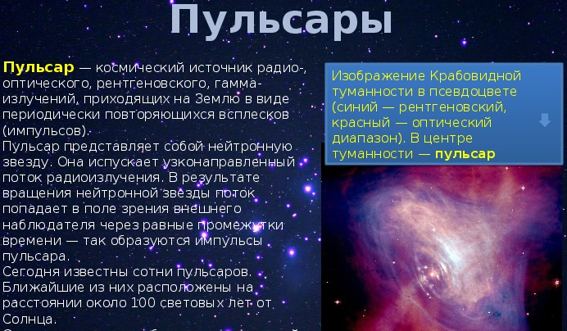

Гиперновые
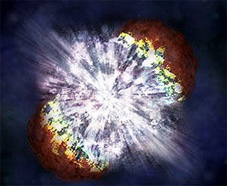

Гиперновая — коллапс исключительно тяжёлой звезды после того, как в ней больше не осталось источников для поддержания термоядерных реакций; другими словами, это очень большая сверхновая. С начала 1990-х годов были замечены столь мощные взрывы звёзд, что сила взрыва превышала мощность взрыва обычной сверхновой примерно в 100 раз, а энергия взрыва превышала 10⁴⁶ джоулей. К тому же многие из этих взрывов сопровождались очень сильными гамма-всплесками.
Интенсивное исследование неба нашло несколько аргументов в пользу существования гиперновых, но пока что гиперновые являются гипотетическими объектами. Сегодня термин используется для описания взрывов звёзд с массой от 100 до 150 и более масс Солнца.
Гиперновые теоретически могли бы создать серьёзную угрозу Земле вследствие сильной радиоактивной вспышки, но в настоящее время вблизи Земли нет звёзд, которые могли бы представлять такую опасность. По некоторым данным, 440 миллионов лет назад имел место взрыв гиперновой звезды вблизи Земли. Вероятно, короткоживущий изотоп никеля 56Ni попал на Землю в результате этого взрыва.

Цефеиды
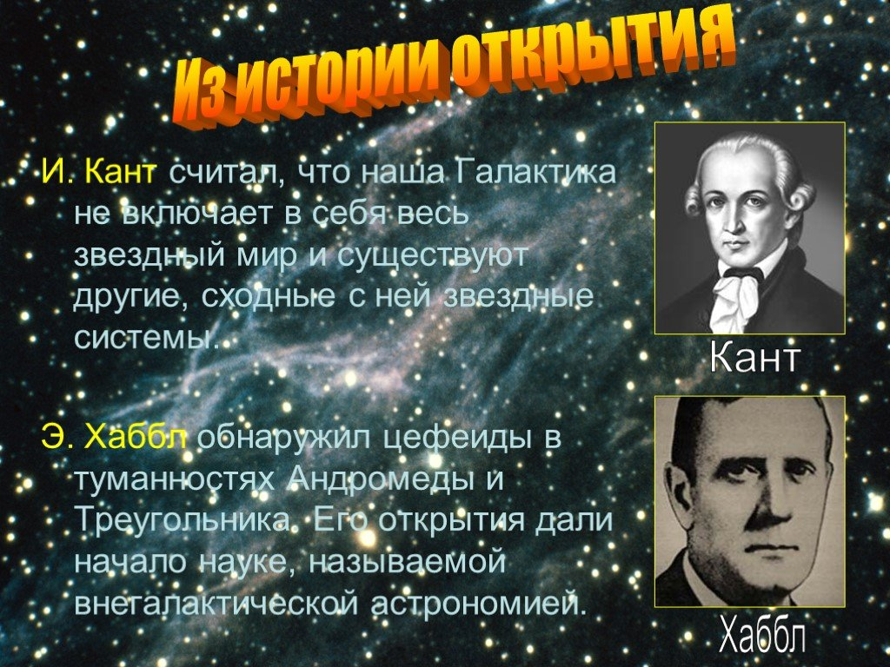
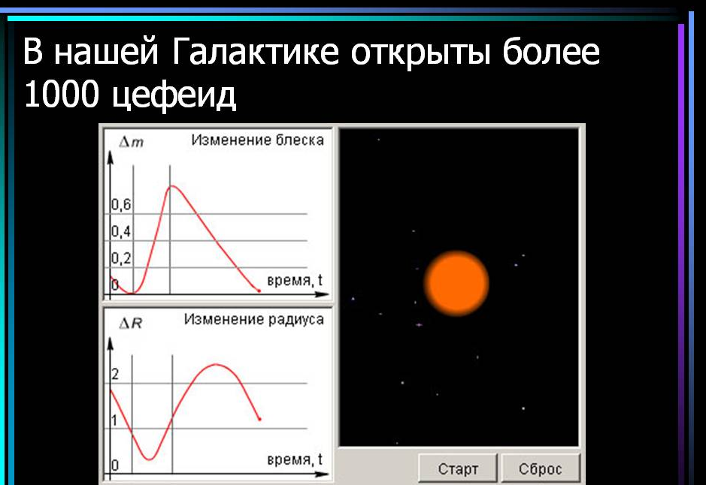
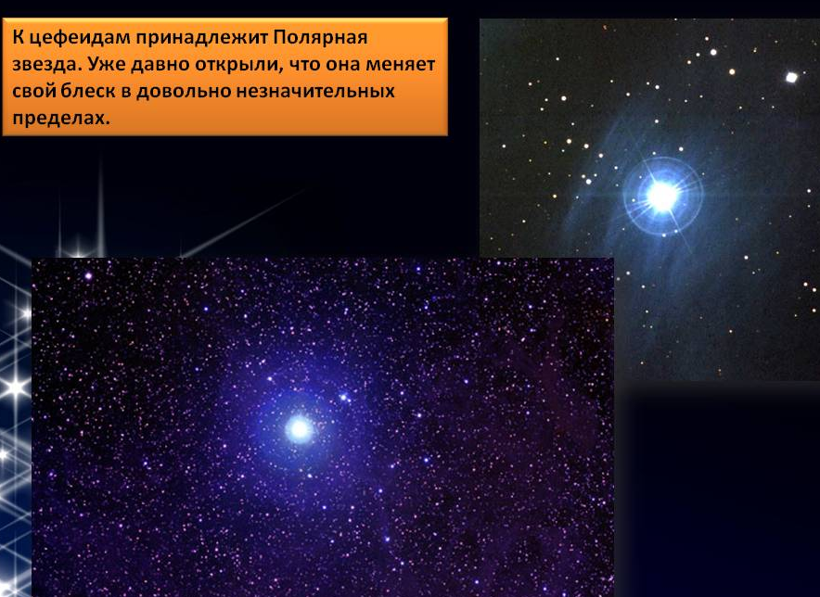
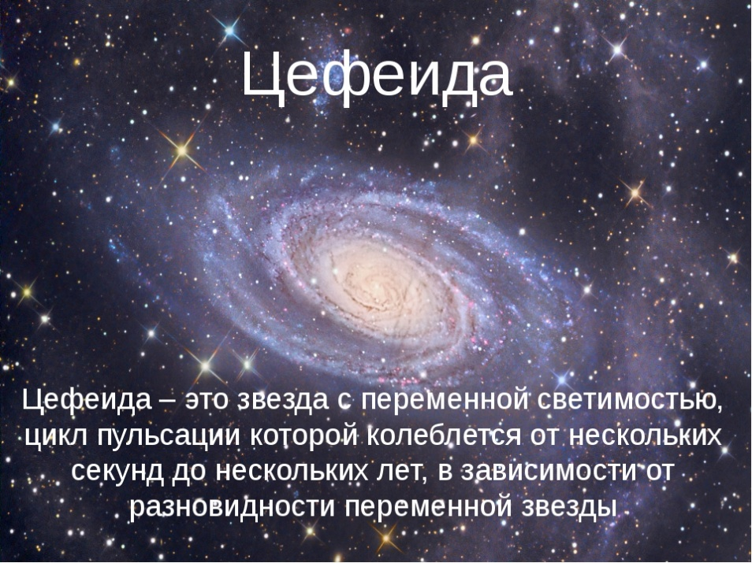
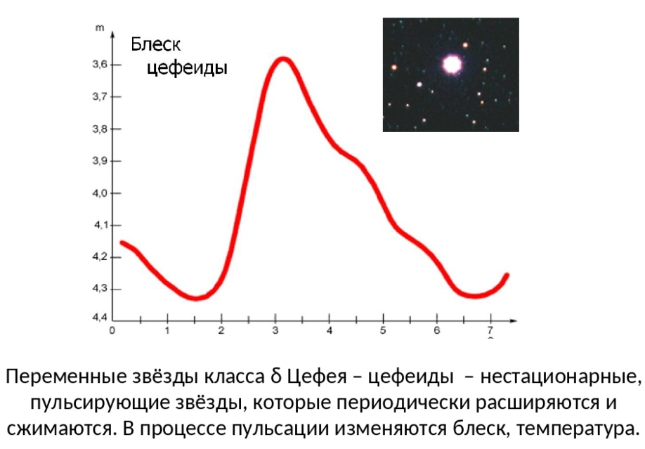
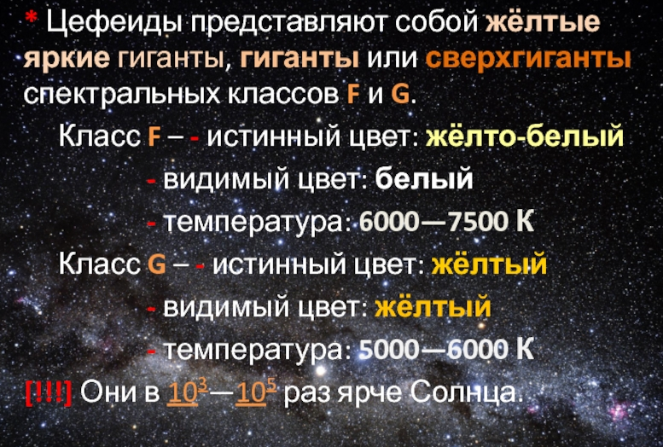

Форма отчета
- Сделать фотоотчёт конспекта или оформите Word документ
- Срок выполнения задания 05.06.2020.
Получатель отчета: Черданцева Тамара Исаевна:
электронная почта tich59@mail.ru;
WhatsApp +79126641840
GoogleКласс

